
“红线不可碰，底线不可溃”

—南医大顺德医院和江苏东台医院感染事件的启示
2019年5月11日，广东省卫生健康委员会官网发布消息，南方医科大学顺德医院新生儿感染事件现已查明，这是一起由肠道病毒（埃可病毒11型）引起、因管理不善造成的医疗事故。5例患有新生儿肺炎等基础疾病的患儿死亡，13例感染病例已治愈出院，1例仍在院治疗，病情稳定。经全面排查，相关收治医院未发现新的感染病例。目前，给予南方医科大学顺德医院党委书记兼院长撤销党内职务、免职处理；给予佛山市顺德区卫生健康局分管副局长撤销党内职务、免职处理；其他相关责任人也均受到严肃处理；撤销顺德医院三甲医院资格，收回证书和标识。
2019年6月4日，江苏省卫生健康委通报东台人民医院血透中心丙肝事件是一起严重的医院感染暴发事件，在透析患者161人中，确认59例感染丙肝。取消东台市人民医院三级乙等医院资格，列入二级综合医院管理，并限期整改。免去东台市人民医院党委书记、院长、和分管院长职务并进一步调查处理。对东台市卫健委主任诫勉谈话，副主任警告处分，医政科科长严重警告处分。东台市人民医院肾内科主任、护士长、院感科主任和副主任、医务科主任、护理部主任和副主任撤职处理，检验科主任警告处分。盐城市卫健委医政医管处处长诫勉谈话，分管副处长党内警告处分。东台市副市长提醒谈话。涉事5名执业医师和14名执业护士暂停6个月-1年执业活动，直到吊销执业证书的处罚。
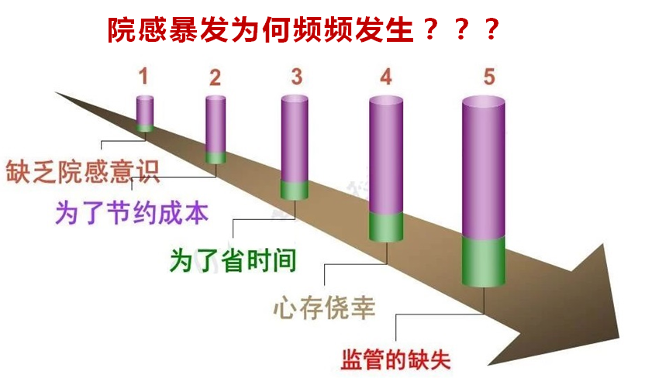
顺德新生儿肠道病毒医院感染暴发和东台血透患者感染丙肝事件引发了广泛的舆论关注。一瞬间医院感染防控工作吸睛无数，一次又一次的悲剧提醒着我们，医院感染防控，警钟长鸣！医院感染防控，事关医疗安全和医院发展。临床一线的医护人员作为院感防控的主力军，更应未雨绸缪，防微杜渐，决不可掉以轻心。我们由衷地希望这类暴发事件越少越好。这些发生的院感恶性事件对医院感染防控工作而言，既是压力与责任，也是前车之鉴。
那么临床医务人员在日常工作中，如何做好医院感染防控，避免此类事情的发生呢？总结起来，主要是四点要求：
一是建章立制，明确职责。建立并落实医院感染预防与控制相关规章制度和工作规范，合理设置工作流程，明确岗位职责；
二是加强监测，完善预警。加强医院感染病例监测，制订并完善医院感染暴发应急预案和处置流程；
三是消毒隔离，规范管理。使用的器械物品需按照有关规范定期清洗消毒，感染性疾病患者（含多重耐药菌感染）应当及时采取隔离防控措施；
四是标准预防，无菌操作。医务人员在诊疗过程中应当实施标准预防，并严格执行手卫生规范和无菌操作技术。
如果出现医院感染暴发事件，我们应如何处理呢？2016年颁布实施的《医院感染暴发控制指南WS/T 524-2016》中作出了详细解读：
首先，应积极救治感染患者，对其他可能的感染患者要做到早发现、早诊断、早隔离、早治疗，做好消毒隔离工作；
其次，对与感染患者密切接触的其他患者、医院工作人员、陪护、探视人员等进行医学观察，观察至该病的最长潜伏期或无新发感染病例出现为止。停止使用可疑污染的物品，或经严格消毒与灭菌处理及检测合格后方能使用；
最后，根据发生医院感染暴发的特点，切断其传播途径，对免疫功能低下、有严重疾病或有多种基础疾病的患者应采取保护性隔离措施，医务人员也应按照相关要求做好个人防护。
医院感染管理是个系统工程，需要院领导的高度重视，加强队伍和制度建设；需要广大医务人员的参与，加强临床的落实，要以患者为中心，以慎独精神对待院感防控的每项工作，对重点部门和重点人群要格外关注，才能防患未然。希望通过此次事件，医院领导、医务工作者、院感人都能有所警醒，强化感控意识、提升感控能力，共同参与医院感染防控。请记住：轻视感控，代价可能是巨大的！！！

国家卫健委副主任王贺胜主任说：

院感事件，没有技术事故，都是责任事件！！！对于院感事件，必须坚持零容忍的态度，树立“三线”思维，即感染防控是贯穿诊疗活动的“主线”、是保证患者安全的“底线”和依法执业的“红线”。必须树立极强的质量安全意识，依法执业，严格规范各项诊疗操作，严肃问责追责，形成防控管理的高压态势，必须坚守底线，不得触碰红线。要有正确的质量安全观，有正确的感控价值观。

